**113年1月4日餐點照片**

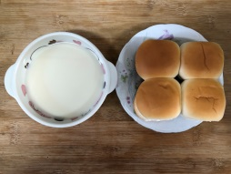 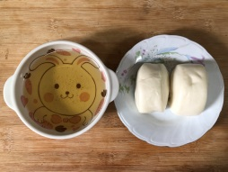

**早餐(芋頭麵包、豆奶) 下午點心(牛奶饅頭、麥茶)**

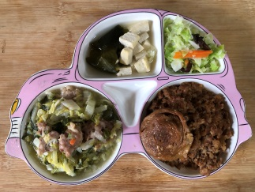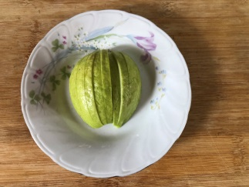

**午餐(香菇肉燥、滷白菜、炒青菜、豆腐味噌湯、水果)**